Koulu tutuksi –tilaisuus esikoululaisten huoltajille

Pihlajamäen ala-asteen koulu
etäyhteys: TEAMS
linkki on koulun kotisivuilla www.pihla.edu.hel.fi

Tiistaina 21.12.2021 aamulla klo 8.30

(saman sisältöinen tilaisuus pidettiin koululla 8.12.2021)

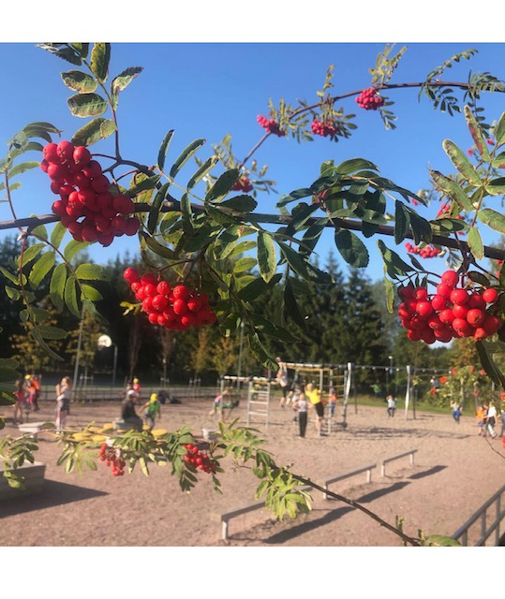
Tilaisuudessa esitellään lyhyesti koulun toimintaa, kielitarjontaa sekä oppimisen ja koulunkäynnin tukea, sekä kerrotaan kouluun ilmoittautumisesta ja kevään 2022 aikatauluista

Tervetuloa mukaan etäyhteydellä

Microsoft Teams -kokous
Liity tietokoneella tai mobiilisovelluksella
Liity kokoukseen napsauttamalla tästä
Lisätietoja | Kokousasetukset

